الوضعية الأولى :(10ن)
لديك التركيبة الموضحة في الوثيقة التالية :
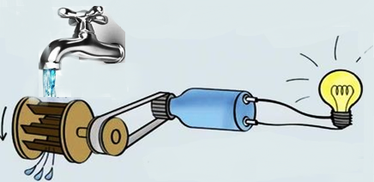

- حدد الفعل النهائي لهذه التركيبة .
- حدد أسماء الجمل المساهمة في الوصول إلى الفعل النهائي في التركيبة .
- اشرح عمل التركيبة الوظيفية .
- شكل السلسلة الوظيفية ثم السلسة الطاقوية الموافقة لهذه التركيبة .

الوضعية الثانية : (10 ن)

في إطار الجانب الإنساني نظمت الجمعيات الخيرية مسابقة في طهي اللحوم بهدف تقديمه للعائلات المعوزة بمناسبة عيد الأضحى ، شاركت مجموعتين في ذلك حيث استعملت كل مجموعة الأدوات الموضحة في الجدول :
وسائل المجموعة الأولى (1) | وسائل المجموعة الثانية (2)
- قدر الطهي الضاغط (cocotte-minute) L 5  - قطعة لحم Kg 3  - موقد يشتعل بغاز الميثان CH₄ | - قدر الطهي العادي L 5  - قطعة لحم Kg 3  - موقد يشتعل بغاز الميثان CH₄
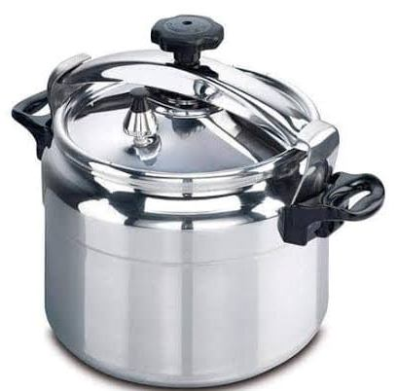
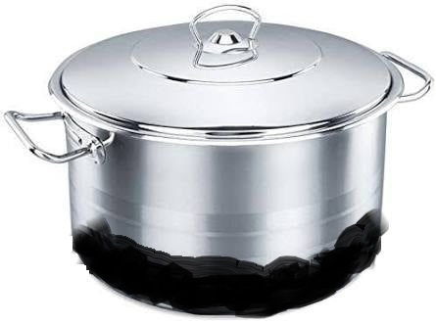
- في رأيك أي المجموعتين تفوز بالسباق ؟ علل .
1
- عند الانتهاء من المسابقة، لاحظ حكام اللجنة مشكلة اسوداد قدر المجموعة الثانية.

- ما سبب ذلك ؟
- أذكر العامل المؤثر في هذه الحالة ؟
- أكتب معادلة التفاعل الحادث لكل مجموعة مع موازنة معادلة المجموعة الأولى.
2

